Travail :
messagerie
Messagerie téléphonique

Je posais des questions et les autres de mon équipe devaient y répondre. Nos voix ont été enregistrées, on a beaucoup révisé.
Ca a été un peu difficile mais on a quand même réussi, on essayait de se retenir de rigoler et c’était très difficile. Après, on s’est écouté, c’était très rigolo : on n’avait jamais fait d’interview avant
C’était très bien.

Grégory

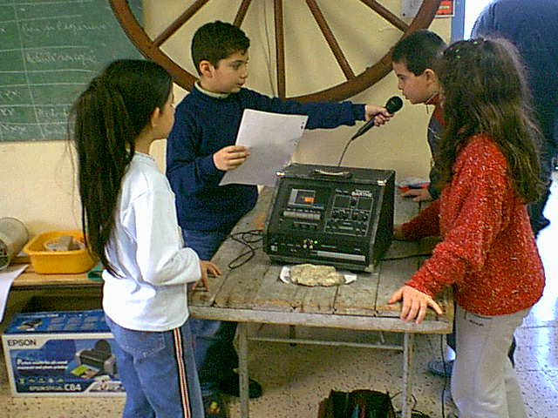
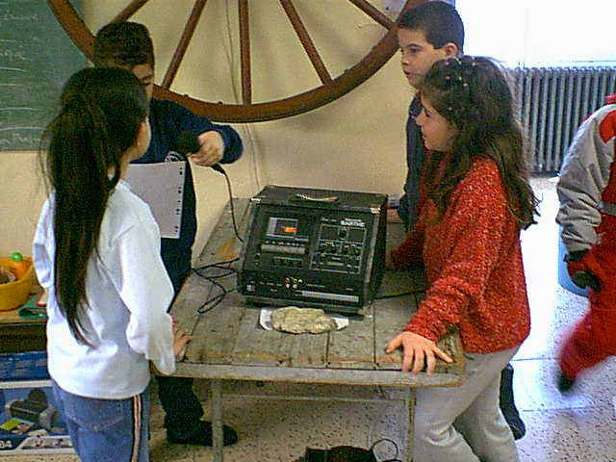
Grégory tend le micro à Ronayi. Elle explique que nous avons beau temps, que le soleil se reflète sur les montagnes. La neige brille et scintille.

Les rayons du soleil éclairent la montagne, mais font fondre la neige.

Rémy J.
Les parents pouvaient appeler à un numéro de téléphone. Nous, on devait enregistrer des nouvelles de la veille et les enregistrer sur une cassette. On a essayé de le faire de manière amusante, sous la forme d’interview, comme une émission de radio.

